Examen HAVO
2018

tijdvak 2
dinsdag 19 juni
13.30 – 16.30 uur

wiskunde A

FORMULEBLAD
Vuistregels voor de grootte van het verschil van twee groepen
2x2 kruistabel , met

- als of , dan zeggen we “het verschil is groot”,
- als of , dan zeggen we “het verschil is middelmatig”,
- als , dan zeggen we “het verschil is gering”.
Maximaal verschil in cumulatief percentage (max V_{cp}) (met steekproefomvang )

- als max , dan zeggen we “het verschil is groot”,
- als max , dan zeggen we “het verschil is middelmatig”,
- als max , dan zeggen we “het verschil is gering”.
Effectgrootte , met en de steekproefgemiddelden (),
S1 en S2 de steekproefstandaardafwijkingen

- als , dan zeggen we “het verschil is groot”,
- als , dan zeggen we “het verschil is middelmatig”,
- als , dan zeggen we “het verschil is gering”.
Twee boxplots vergelijken

- als de boxen¹⁾ elkaar niet overlappen, dan zeggen we “het verschil is groot”,
- als de boxen elkaar wel overlappen en een mediaan van een boxplot en een mediaan van een boxplot buiten de box van de andere boxplot ligt, dan zeggen we “het verschil is middelmatig”,
- in alle andere gevallen zeggen we “het verschil is gering”.
Betrouwbaarheidsintervallen
Het 95%-betrouwbaarheidsinterval voor de populatieproportie is , met p de steekproefproportie en n de steekproefomvang.
Het 95%-betrouwbaarheidsinterval voor het populatiegemiddelde is ,
met het steekproefgemiddelde, n de steekproefomvang en S de steekproefstandaardafwijking

 |  | Voedingsmiddelen
Voedingsmiddelen worden in China steeds duurder. Om de prijzen over de jaren heen te kunnen vergelijken, worden ze vaak vergeleken met de prijs in een bepaald basisjaar. In deze opgave is het jaar 2000 het basisjaar. De prijs van een voedingsmiddel, bijvoorbeeld vis, duiden we in dat basisjaar aan met het getal 100. We zeggen: het indexcijfer van vis is in 2000 gelijk aan 100. In de figuur zie je dat het indexcijfer van vis in 2010 gelijk is aan 104. Dat betekent dat in 2010 vis keer zo duur is als in 2000. Anders gezegd: in 2010 was vis 4% duurder dan in 2000.

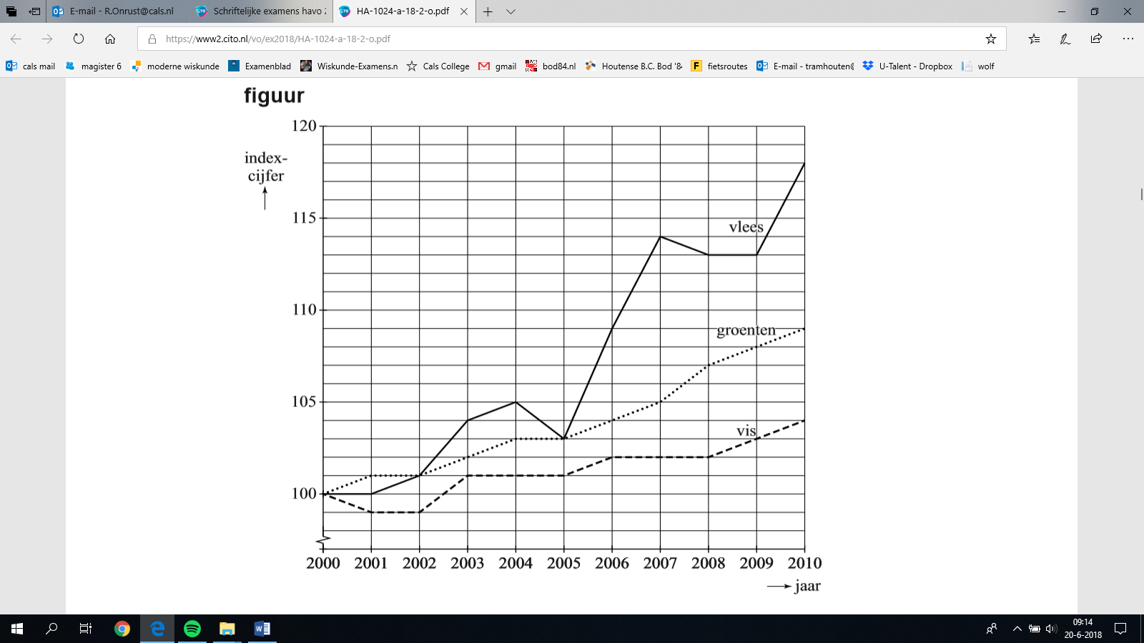
figuur
In de periode 2006 – 2010 is het indexcijfer van vlees met 9 gestegen. Dat hoeft niet te betekenen dat de prijs van vlees met 9% is gestegen.
3p | 1 | Bereken met hoeveel procent de prijs van vlees in deze periode dan wel is gestegen. Rond je antwoord af op een geheel getal.
 |  | De grafiek van het indexcijfer van groenten in de periode 2005 – 2010 is bij benadering een rechte lijn. Je kunt op basis van de indexcijfers van 2005 en 2010 het indexcijfer van groenten in 2021 schatten door middel van lineair extrapoleren.
3p | 2 | Bereken op deze manier het indexcijfer van groenten in 2021. Rond je antwoord af op een geheel getal.
 |  | Niet alleen de prijzen van vlees, vis en groenten zijn gestegen. Ook de consumptie van deze voedingsmiddelen is gestegen. Zo is bijvoorbeeld de gemiddelde jaarlijkse vleesconsumptie per persoon in China in de periode 1985 – 2005 verdrievoudigd tot 45 kg. Neem aan dat deze groei exponentieel verliep.
4p | 3 | Bereken met hoeveel procent per jaar deze gemiddelde jaarlijkse vleesconsumptie per persoon in de periode 1985 – 2005 toenam. Rond je antwoord af op een geheel getal.

 |  | Besmettelijke ziektes
Sommige ziektes zijn besmettelijk. Als je aan zo’n besmettelijke ziekte lijdt, kun je gezonde personen besmetten, waardoor die ook ziek worden. Van veel ziektes is bekend hoe groot het gemiddelde aantal (gezonde) personen is dat door één zieke wordt besmet. Dat gemiddelde aantal noemen we B. Zo geldt bijvoorbeeld voor de ziekte griep: .

In deze opgave maken we de volgende aannames:
- Iemand die ziek wordt, is precies één week ziek. Daarna is hij weer gezond (maar kan vervolgens wel weer ziek worden). Alleen in die ene week dat hij ziek is, besmet hij andere personen.
- Wie besmet wordt, zal pas in de week erna ziek zijn.

Stel bijvoorbeeld dat in week 50 van een bepaald jaar één persoon een ziekte heeft met . In week 51 zal die persoon weer gezond zijn, maar zullen drie andere personen ziek zijn. In week 52 zullen er negen andere personen ziek zijn, omdat elk van de drie zieken van week 51 drie andere personen heeft besmet.

In de praktijk besmet een zieke vaak minder personen dan het gemiddelde aantal B, omdat tegen een aantal ziektes vaccins zijn ontwikkeld. Als je met zo’n vaccin bent ingeënt, kun je de ziekte niet meer krijgen. Vaccinatie van een deel van de bevolking leidt ertoe dat het gemiddelde aantal personen dat door één zieke wordt besmet, kleiner is dan B. We noemen dit gemiddelde aantal B_{v}.

Dus:
- B is het gemiddelde aantal personen dat besmet wordt door één zieke als niemand gevaccineerd zou worden.
- B_{v} is het gemiddelde aantal personen dat besmet wordt door één zieke als er sprake is van vaccinatie van een deel van de bevolking.

In deze opgave gebruiken we de volgende formule om B_{v} te bepalen:
(formule 1)
Hierin is p de vaccinatiegraad: het percentage van de bevolking dat tegen de ziekte is gevaccineerd.

Bij elke ziekte zorgt een hogere vaccinatiegraad ervoor dat een kleiner aantal personen besmet wordt.
3p | 4 | Beredeneer dit aan de hand van formule 1, zonder getallenvoorbeelden te gebruiken.
Een situatie waarbij B_{v} groter is dan 1, is onwenselijk: in zo’n geval zal het aantal zieken elke week groter zijn dan het aantal zieken in de week daarvóór. We zeggen dan: de ziekte breidt zich uit.
Voor griep geldt .
3p | 5 | Bereken met behulp van formule 1 hoe hoog de vaccinatiegraad tegen griep minimaal moet zijn om ervoor te zorgen dat deze ziekte zich niet uitbreidt. Rond je antwoord af op een geheel getal.

 |  | Van de Nederlandse bevolking heeft 14% zich laten vaccineren tegen griep. Stel dat er 1000 personen in week 40 griep hebben. Je kunt berekenen hoeveel personen met griep er in week 46 zullen zijn. Dat aantal is minder dan wanneer niemand tegen griep zou zijn gevaccineerd.
5p | 6 | Bereken hoeveel procent dat minder is. Rond je antwoord af op een geheel getal.
In een situatie waarbij kan formule 1 herleid worden tot de volgende formule:
(formule 2)
4p | 7 | Laat deze herleiding zien.
De ziekte mazelen is veel besmettelijker en gevaarlijker dan griep. Als niemand zich laat vaccineren, besmet één persoon met mazelen gemiddeld 20 andere personen.
In de figuur is van verschillende landen in de Europese Unie de vaccinatiegraad tegen mazelen weergegeven.

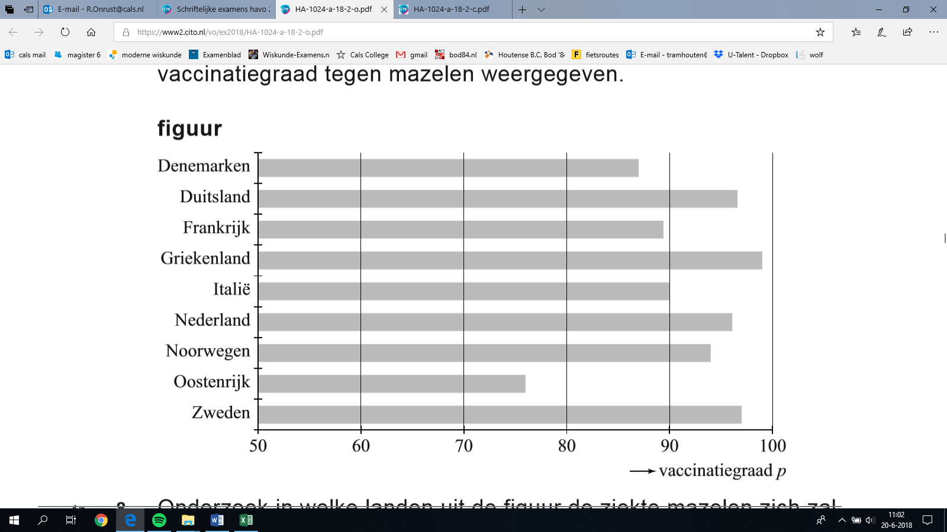
figuur
4p | 8 | Onderzoek in welke landen uit de figuur de ziekte mazelen zich zal uitbreiden.

Rookgedrag van leerlingen
Sinds de jaren tachtig meet het Trimbos-instituut regelmatig via een enquête het gebruik van alcohol, drugs en tabak in aselecte, representatieve steekproeven onder alle leerlingen van het voortgezet onderwijs. Ook werd de leerlingen in de enquête gevraagd naar hun leeftijd (in jaren), hun geslacht (jongen, meisje), en hun schoolniveau (vmbo, havo, vwo).

Aan de enquête van 2015 deden 6714 leerlingen mee in de leeftijd van 12 tot en met 16 jaar. In deze groep is onder andere gekeken naar de lifetime-prevalentie van roken. Hieronder staat wat dit begrip betekent:
lifetime-prevalentie van roken = het percentage van de leerlingen dat rookt of ooit gerookt heeft in zijn of haar leven.

Zie tabel 1.

tabel 1 lifetime-prevalentie van roken
steekproefomvang | 6714
aantal dat rookt of ooit gerookt heeft | 1544
lifetime-prevalentie | 23%

In tabel 1 zie je dat van de leerlingen in de steekproef 23%, bijna een kwart, rookt of ooit gerookt heeft.
Op basis van bovenstaande gegevens kun je het 95%-betrouwbaarheidsinterval voor de lifetime-prevalentie van roken berekenen.
3p | 9 | Bereken dit 95%-betrouwbaarheidsinterval. Rond de percentages in je antwoord af op gehele getallen.
In tabel 2 zijn de 6714 leerlingen uitgesplitst naar schoolniveau.

tabel 2 lifetime-prevalentie van roken
 | aantal leerlingen | aantal dat rookt of ooit gerookt heeft | lifetime-prevalentie
vmbo | 3265 | 873 | 27%
havo | 1805 | 410 | 23%
vwo | 1644 | 261 | 16%
totaal | 6714 | 1544 | 23%

5p | 10 | Bepaal met behulp van het formuleblad of het verschil in lifetime-prevalentie van roken tussen havoleerlingen en vwo-leerlingen groot, middelmatig of gering is.
Van de 1544 leerlingen die aangaven dat zij rookten of ooit gerookt hadden, gaven 712 leerlingen aan in de afgelopen maand nog gerookt te hebben. Deze groep van 712 leerlingen noemen we ‘de rokers’. Aan de rokers is gevraagd hoeveel sigaretten zij gemiddeld per dag hebben gerookt in de afgelopen maand. Het resultaat staat in tabel 3.

tabel 3 gemiddeld aantal sigaretten per dag
 | aantal leerlingen
minder dan één sigaret () | 364
één tot en met tien sigaretten (1 – 10) | 255
meer dan tien sigaretten () | 93
totaal | 712

Tabel 3 geeft inzicht in de verdeling van de variabele ‘gemiddeld aantal sigaretten per dag in de afgelopen maand’. Op basis van deze gegevens kun je inschatten hoe de relatieve frequentiepolygoon van deze variabele eruitziet. In de figuur staan vier schetsen van relatieve frequentiepolygonen (a, b, c, d).

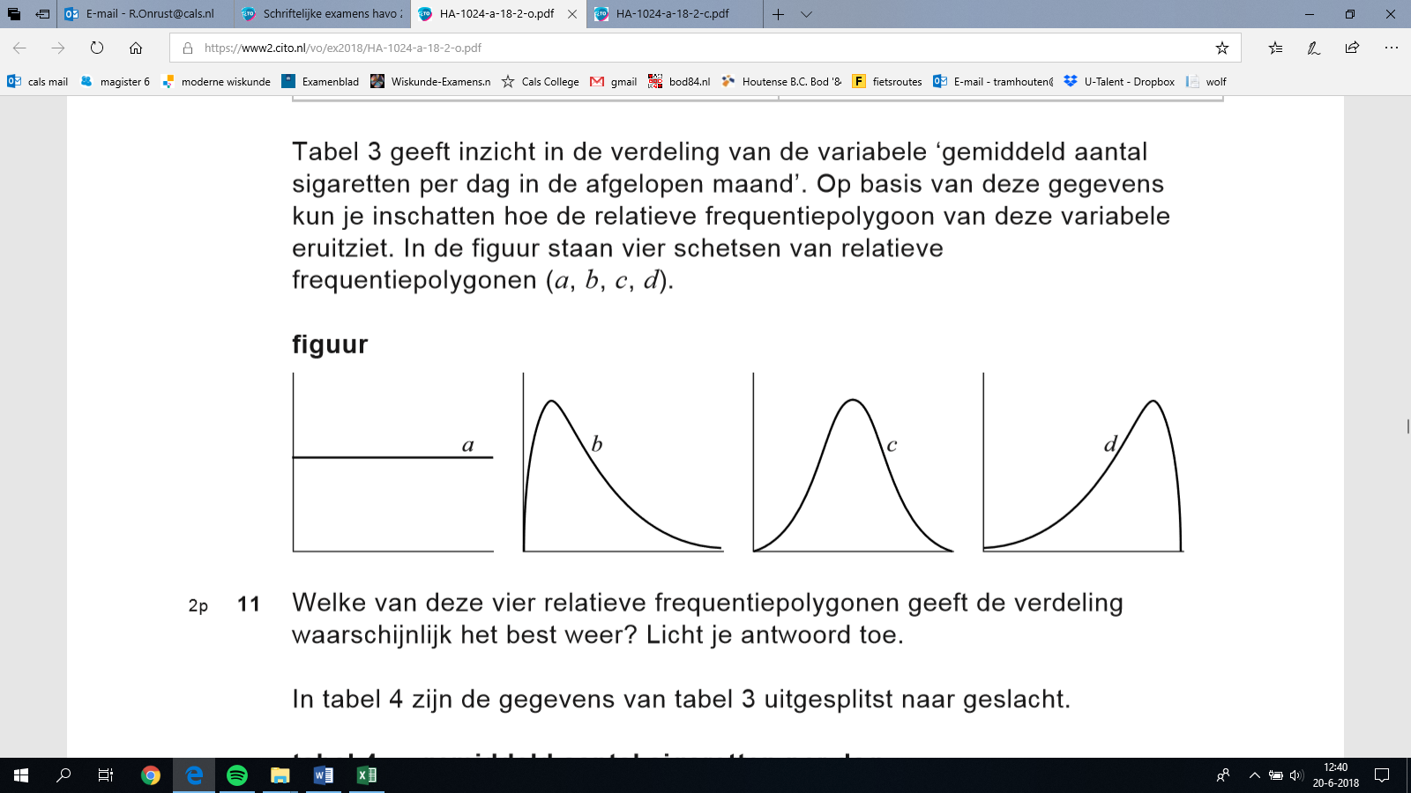
figuur
2p | 11 | Welke van deze vier relatieve frequentiepolygonen geeft de verdeling waarschijnlijk het best weer? Licht je antwoord toe.
In tabel 4 zijn de gegevens van tabel 3 uitgesplitst naar geslacht.

tabel 4
 | meisjes | jongens | totaal
minder dan één sigaret () | 196 | 168 | 364
één tot en met tien sigaretten (1 – 10) | 111 | 144 | 255
meer dan tien sigaretten () | 29 | 64 | 93
totaal | 336 | 376 | 712

3p | 12 | Bij welk geslacht, meisjes of jongens, is de mediaan van het gemiddeld aantal sigaretten per dag het grootst? Licht je antwoord toe.

Een ranglijst van alle schakers
Bij een schaakpartij kan een speler punten verdienen. Als hij een partij wint, krijgt hij 1 punt. Als hij verliest, dan krijgt hij 0 punten. Wanneer de partij in remise eindigt (geen van beide spelers heeft gewonnen), dan krijgt hij 0,5 punt.

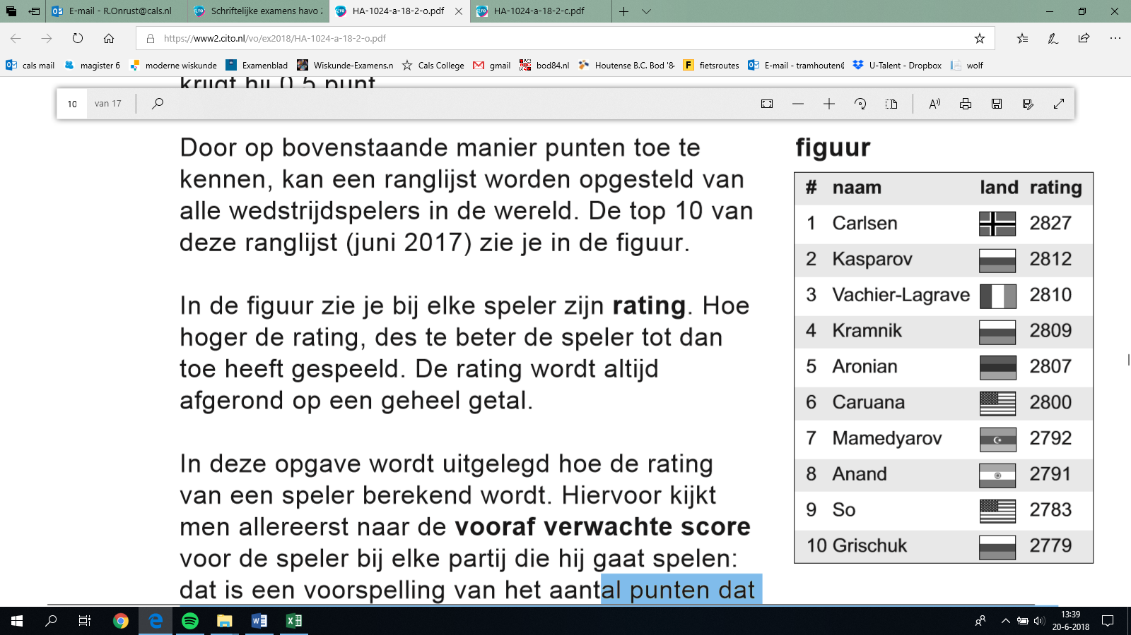
Door op bovenstaande manier punten toe te figuur
kennen, kan een ranglijst worden opgesteld van
alle wedstrijdspelers in de wereld. De top 10 van deze ranglijst (juni 2017) zie je in de figuur.

In de figuur zie je bij elke speler zijn rating. Hoe hoger de rating, des te beter de speler tot dan toe heeft gespeeld. De rating wordt altijd afgerond op een geheel getal.

In deze opgave wordt uitgelegd hoe de rating van een speler berekend wordt. Hiervoor kijkt men allereerst naar de vooraf verwachte score voor de speler bij elke partij die hij gaat spelen: dat is een voorspelling van het aantal punten dat hij met die partij gaat scoren. Dit getal ligt tussen 0 en 1. Als
het kleiner is dan 0,5, dan mag je verwachten dat hij zal verliezen. Als het groter is dan 0,5, dan mag je verwachten dat hij zal winnen.

Als twee schakers, speler A en speler B, een partij tegen elkaar gaan spelen, dan kan met behulp van de rating van beide spelers de vooraf verwachte score bij de partij voor speler A worden berekend¹⁾ met de volgende formule:
Hierin is:
- V_{A} de vooraf verwachte score bij de partij voor speler A
- R_{A} de rating van speler A
- R_{B} de rating van speler B

Schakers Rutten en Faber gaan een partij spelen. De rating van Rutten is 2307, de rating van Faber is 2107.
3p | 13 | Laat met behulp van de formule zien dat je mag verwachten dat Faber zal verliezen.
 |  | De rating van schaker Altena (schaker A) is 1932. Er geldt: hoe hoger de rating van zijn tegenspeler (schaker B) is, des te lager is de vooraf verwachte score voor Altena. Dit kan beredeneerd worden aan de hand van de formule.
3p | 14 | Geef deze redenering zonder gebruik te maken van de grafische rekenmachine.
We gaan er in de rest van deze opgave van uit dat de nieuwe rating van een speler wordt berekend direct na het spelen van de partij. Deze nieuwe rating wordt bepaald met behulp van het aantal punten P dat de speler met de partij scoorde (0 of 0,5 of 1) en de vooraf verwachte score V bij de partij voor de speler. Voor een grootmeester (een zeer goede schaker) gaat dit met het onderstaande stappenplan:
- Eerst wordt het verschil berekend van het aantal punten dat de speler met de partij scoorde en de vooraf verwachte score voor de speler bij deze partij (dus ).
- De uitkomst bij stap 1 wordt vermenigvuldigd met 10.
- De uitkomst bij stap 2 wordt afgerond op een geheel getal.
- De uitkomst bij stap 3 wordt opgeteld bij de rating die de speler vóór de partij had.
Op het Tata Steel-schaaktoernooi in 2015 speelden de grootmeesters Magnus Carlsen en Radoslaw Wojtaszek tegen elkaar. Voorafgaand aan deze partij was de rating van Carlsen 2862 en die van Wojtaszek 2744. De partij werd gewonnen door Wojtaszek.
4p | 15 | Bereken de nieuwe rating van Wojtaszek.

noot 1 | In de praktijk worden andere formules gebruikt, maar de gegeven formule geeft een goede benadering

 |  | De Jamuna, een krachtige rivier
De Jamuna is een van de grootste rivieren foto
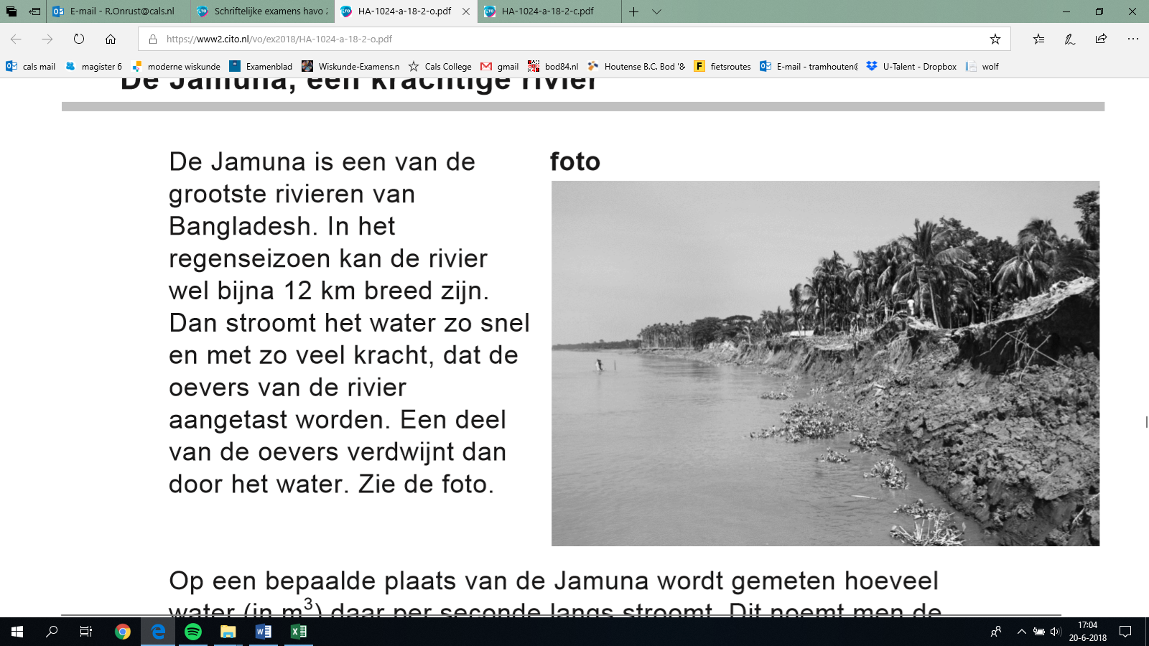
van Bangladesh. In het regenseizoen kan de rivier wel bijna 12 km breed zijn. Dan stroomt het water zo snel en met zo veel kracht, dat de oevers van de rivier aangetast worden. Een deel van de oevers verdwijnt dan door het water. Zie de foto.

Op een bepaalde plaats van de Jamuna wordt gemeten hoeveel water (in m³) daar per seconde langs stroomt. Dit noemt men de waterdoorvoer. Deze varieert behoorlijk: in het regenseizoen kan de waterdoorvoer wel 100 000 m³ per seconde zijn, terwijl de waterdoorvoer in de droge tijd ‘slechts’ 3000 m³ per seconde is.

Er is berekend hoe groot de waterdoorvoer in de maand januari van 1972 gemiddeld was. Dit werd ook gedaan voor alle andere januarimaanden in de periode 1973 tot en met 2007. Deze 36 waarden zijn samengevat met een boxplot. Deze boxplot staat in de figuur op de uitwerkbijlage. In diezelfde figuur staat ook een boxplot die hoort bij alle februarimaanden in de periode 1972 tot en met 2007. En net zo voor alle andere maanden in het jaar.

Karin doet met behulp van het formuleblad de volgende uitspraak: “Het verschil in gemiddelde waterdoorvoer tussen de julimaanden en de augustusmaanden in de periode 1972 tot en met 2007 is gering.”
2p | 17 | Is deze uitspraak juist, onjuist, of is dat niet uit de figuur op de uitwerkbijlage af te leiden? Licht je antwoord toe.
 |  | Bob doet ook een uitspraak: “In april 1983 was de gemiddelde waterdoorvoer groter dan in februari 1983.”
2p | 18 | Is deze uitspraak juist, onjuist, of is dat niet uit de figuur op de uitwerkbijlage af te leiden? Licht je antwoord toe.
Als de waterdoorvoer erg groot is, ook al is dat figuur 1
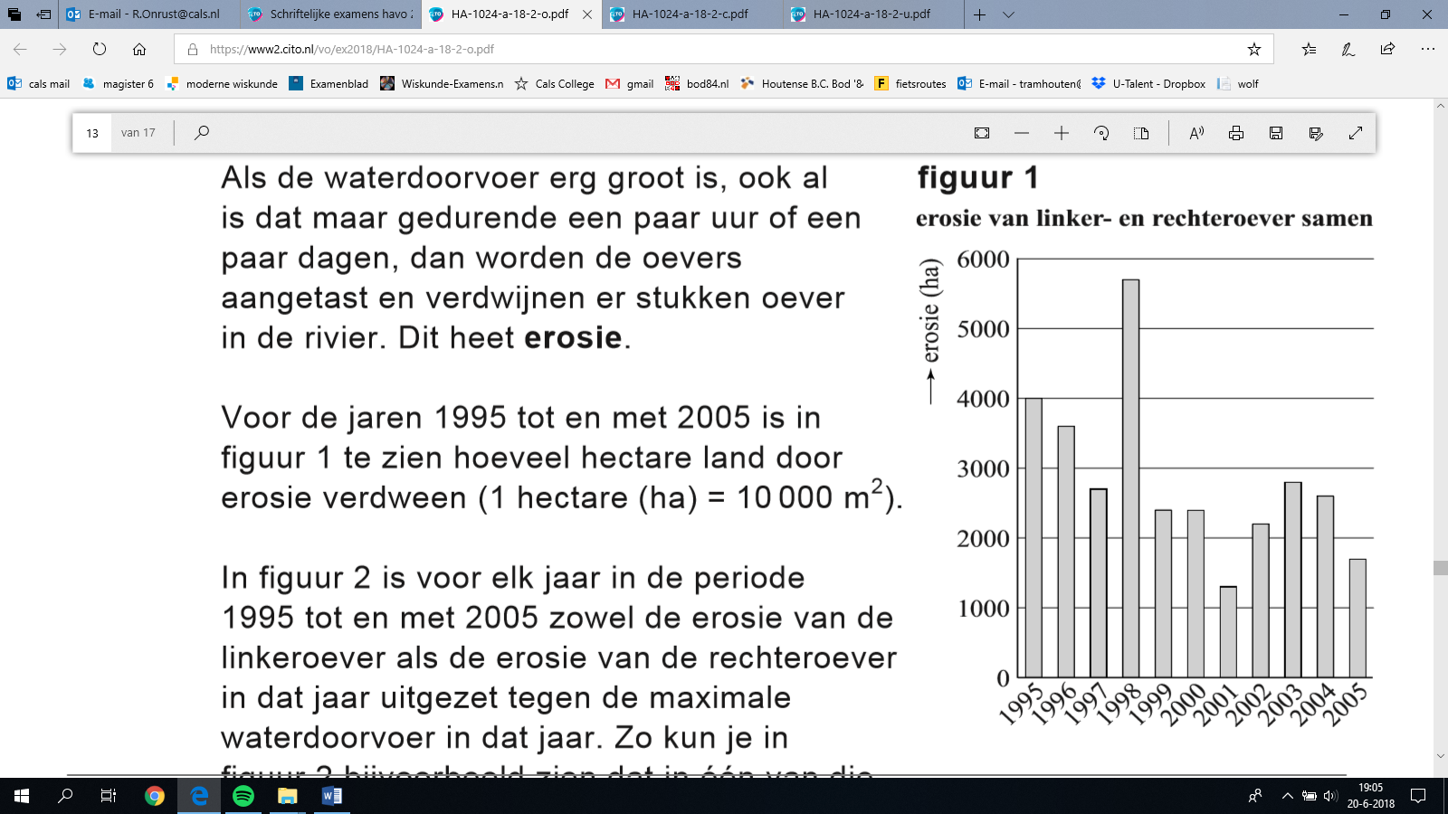
maar gedurende een paar uur of een paar dagen,
dan worden de oevers aangetast en verdwijnen er stukken oever in de rivier. Dit heet erosie.

Voor de jaren 1995 tot en met 2005 is in figuur 1 te zien hoeveel hectare land door erosie verdween
(1 hectare (ha) = 10 000 m²).

In figuur 2 is voor elk jaar in de periode 1995 tot en met 2005 zowel de erosie van de linkeroever als de erosie van de rechteroever in dat jaar uitgezet tegen de maximale waterdoorvoer in dat jaar.

Zo kun je in figuur 2 bijvoorbeeld zien figuur 2
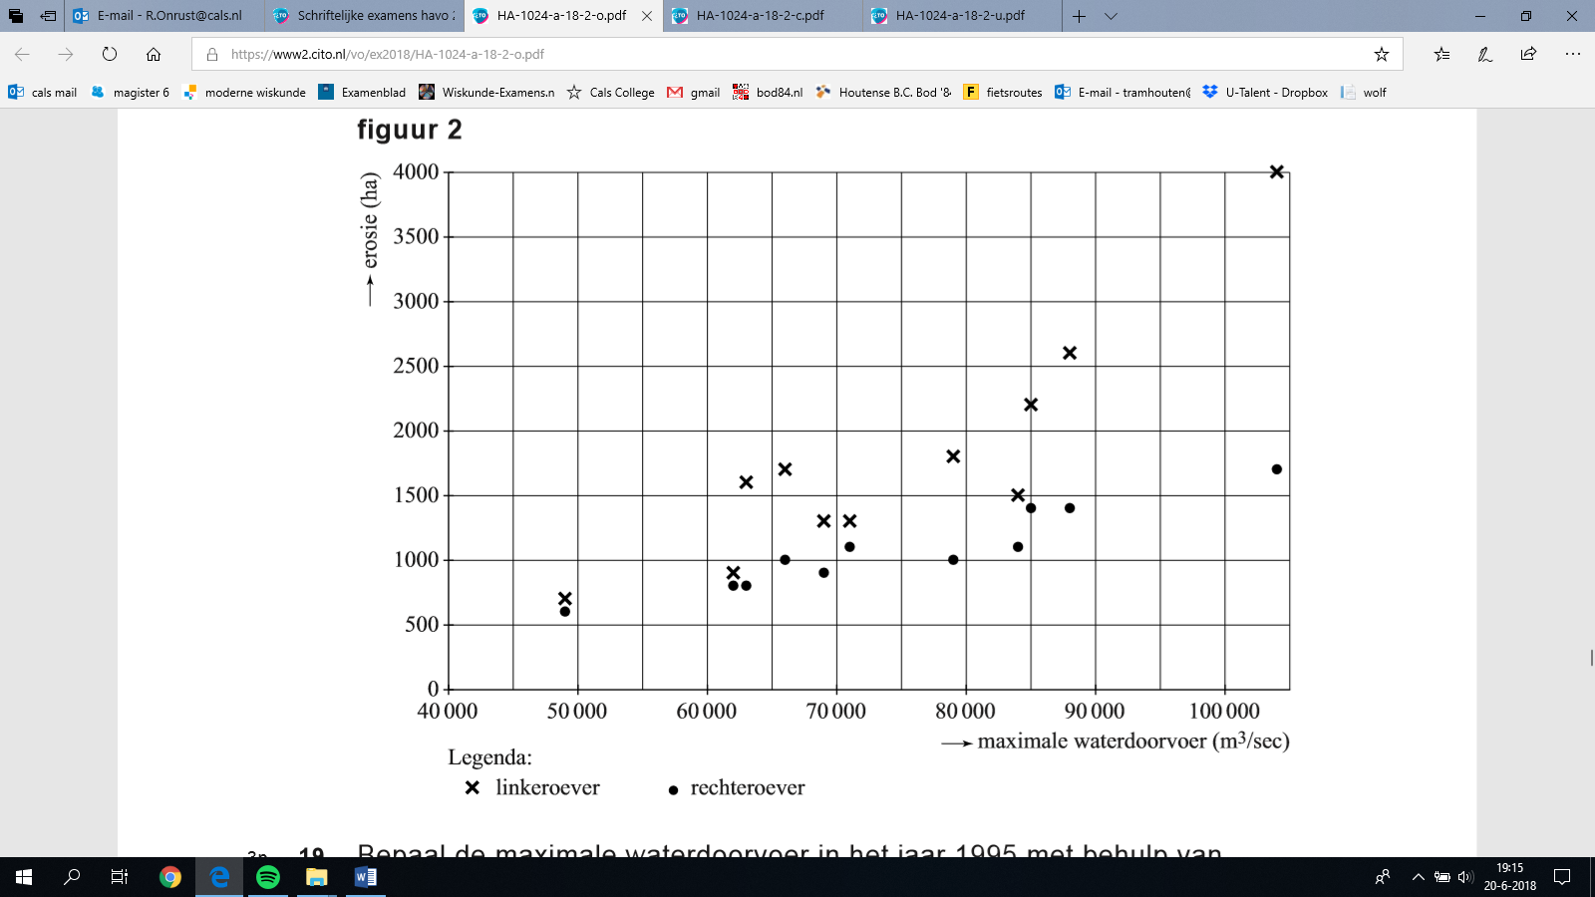
dat in één van die jaren 2200 ha van
de linkeroever verdween, 1400 ha van
de rechteroever verdween en dat de
maximale waterdoorvoer 85 000 m³
per seconde was. Je kunt in figuur 2
echter niet zien in welk jaar dat was.

Figuur 1 en figuur 2 staan ook op de
uitwerkbijlage.
3p | 19 | Bepaal de maximale waterdoorvoer in  het jaar 1995 met behulp van figuur 1  en figuur 2. Je kunt hierbij de figuren op  de uitwerkbijlage gebruiken.
In figuur 3 zijn nogmaals de punten weergegeven die bij de erosie van de rechteroever horen. Deze punten liggen bij benadering op een rechte lijn. Deze lijn is in figuur 3 getekend.

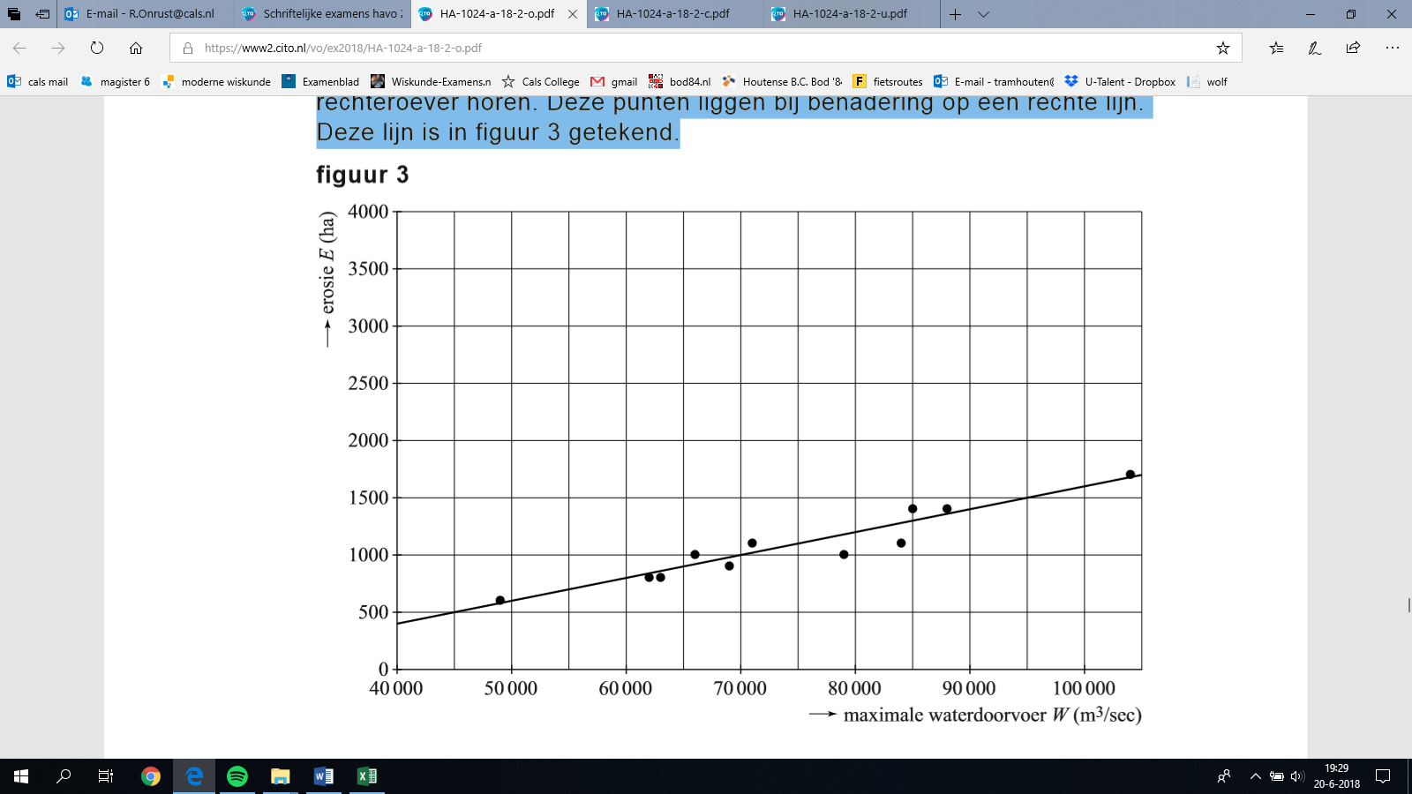
figuur 3

Je kunt van deze lijn de formule opstellen, waarbij je de erosie E (in ha) uitdrukt in de maximale waterdoorvoer W (in m³/sec).
4p | 20 | Stel deze formule op.
Voor de bewoners langs de Jamuna zijn de gevolgen van erosie groot. Veel mensen die een stukje grond langs de rivier hadden, hebben moeten toezien hoe hun grond door de rivier verdween. Dit trof veel mensen, doordat Bangladesh dichtbevolkt is: de bevolkingsdichtheid was aan het begin van deze eeuw 975 inwoners per km².

Een politicus wil een berekening hebben van het aantal bewoners dat in de periode 2001 tot en met 2005 het land waarop zij woonden zijn kwijtgeraakt als gevolg van erosie door de Jamuna. Gebruik bij deze berekening figuur 1 en neem aan dat in deze periode de bevolkingsdichtheid van 975 inwoners per km² ook geldt voor het gebied langs de Jamuna.
4p | 21 | Geef deze berekening. Rond het aantal bewoners af op duizendtallen.

 |  | Overboekt
Een overboeking van een vliegtuig ontstaat doordat voor een vlucht meer tickets worden verkocht dan er zitplaatsen zijn. Sommige vliegmaatschappijen kiezen hiervoor, omdat telkens weer blijkt dat niet iedereen die een vliegticket heeft gekocht komt opdagen. Door meer tickets te verkopen willen de vliegmaatschappijen hun winst vergroten. Een vliegmaatschappij rekent er dus bij overboeking op dat sommige passagiers niet komen opdagen. Als vrijwel alle passagiers wel komen opdagen, zijn er te weinig zitplaatsen. In dat geval kunnen één of meer passagiers niet mee. De vliegmaatschappij lost dit op door aan deze passagiers een vergoeding te geven.

De vliegmaatschappij Aircrown vliegt in de Verenigde Staten dagelijks op de route Minneapolis – Chicago. Het vliegtuig waarmee gevlogen wordt, heeft 198 stoelen. De tickets op deze vlucht kosten $ 78 (78 dollar). Een risicoanalist heeft twee situaties onderzocht: de situatie zonder overboeking en de situatie met overboeking van het vliegtuig.

Zonder overboeking van het vliegtuig
198 mensen kopen een ticket. Allen kunnen mee met het vliegtuig en wie niet komt opdagen is zijn geld kwijt.

Met overboeking van het vliegtuig
Aircrown verkoopt geen 198, maar 210 tickets per vlucht. Iedere passagier die niet komt opdagen, is zijn geld kwijt. Iedere passagier die wel komt opdagen en voor wie er geen stoel meer is, krijgt zijn $ 78 niet terug, maar krijgt wel een vergoeding van
$ 250. Dit zijn de enige extra kosten die Aircrown maakt door het verkopen van de extra tickets.

Aircrown heeft van 300 vluchten waarvan de 210 tickets allemaal verkocht zijn, bijgehouden hoeveel passagiers er zijn komen opdagen. Zie de tabel. Met deze gegevens kun je berekenen hoeveel dollar de vliegmaatschappij aan vergoedingen heeft moet betalen.

tabel
aantal passagiers dat komt opdagen | 195 of minder | 196 | 197 | 198 | 199 | 200 | 201 | 202 | 203 | 204 of meer
aantal vluchten | 234 | 22 | 17 | 11 | 8 | 4 | 2 | 1 | 1 | 0

De risicoanalist van de vliegmaatschappij wil met bovenstaande gegevens berekenen wat overboeking oplevert aan extra winst in vergelijking met de situatie zonder overboeking. Hij kijkt hiervoor naar de gemiddelde winst per stoel per vlucht. In de situatie zonder overboeking is de gemiddelde winst per stoel per vlucht gelijk aan
$ 11,25. Volgens de risicoanalist is de gemiddelde winst per stoel per vlucht in de situatie met overboeking minstens 25% hoger dan in de situatie zonder overboeking.
8p | 22 | Onderzoek of de risicoanalist gelijk heeft.

Wiskunde A 2018-II
Uitwerkbijlage.

NAAM: . . . . . . . . . . . . . . . . . . . . . . . .

vraag 17, 18
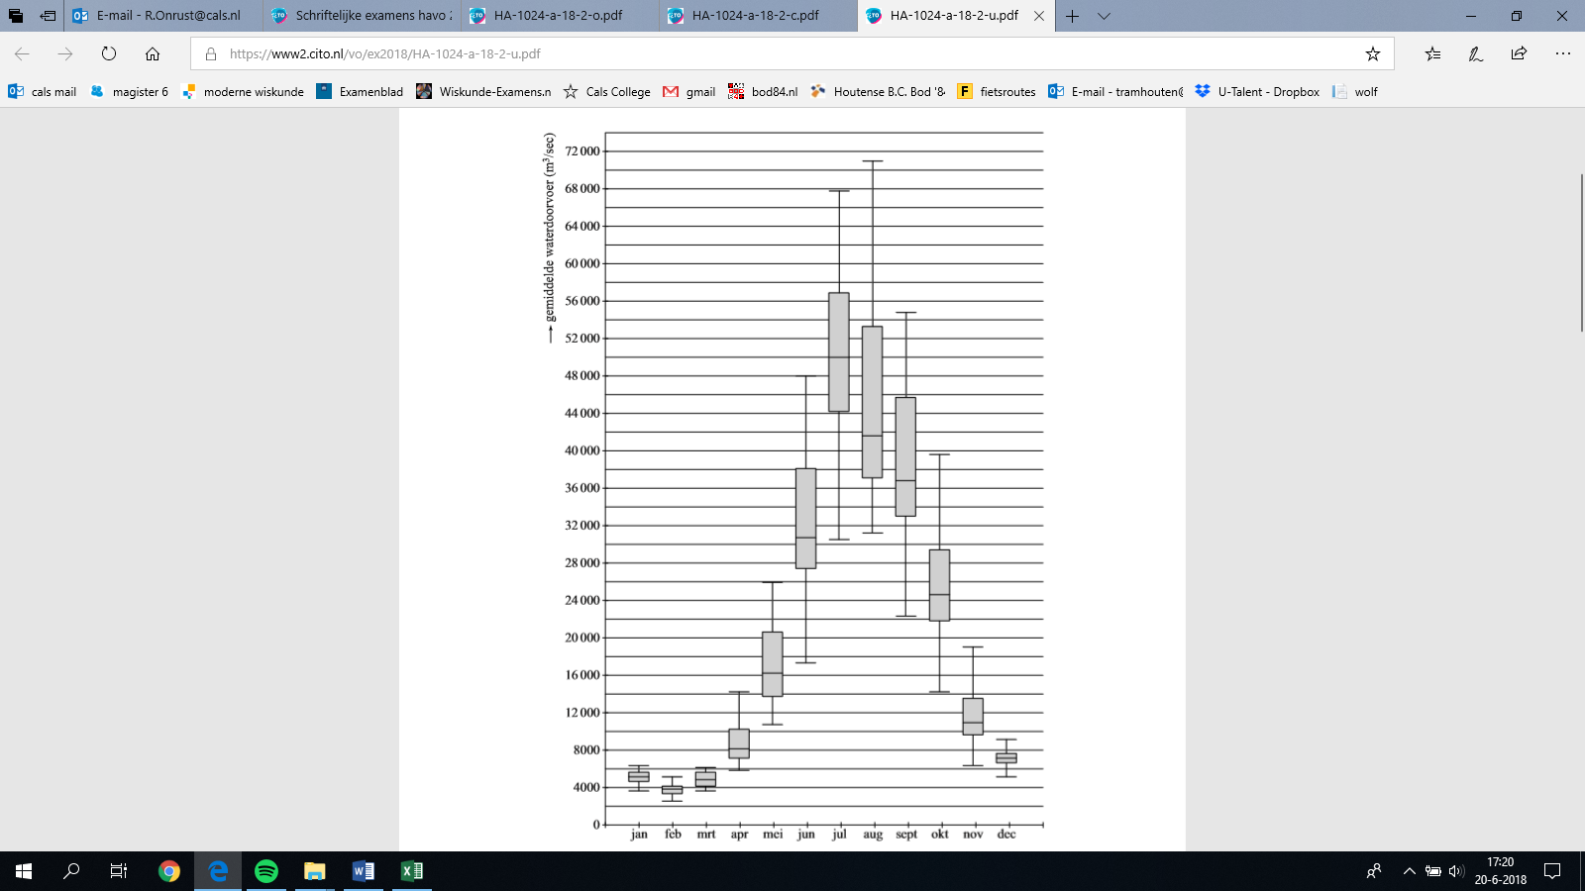

vraag 19
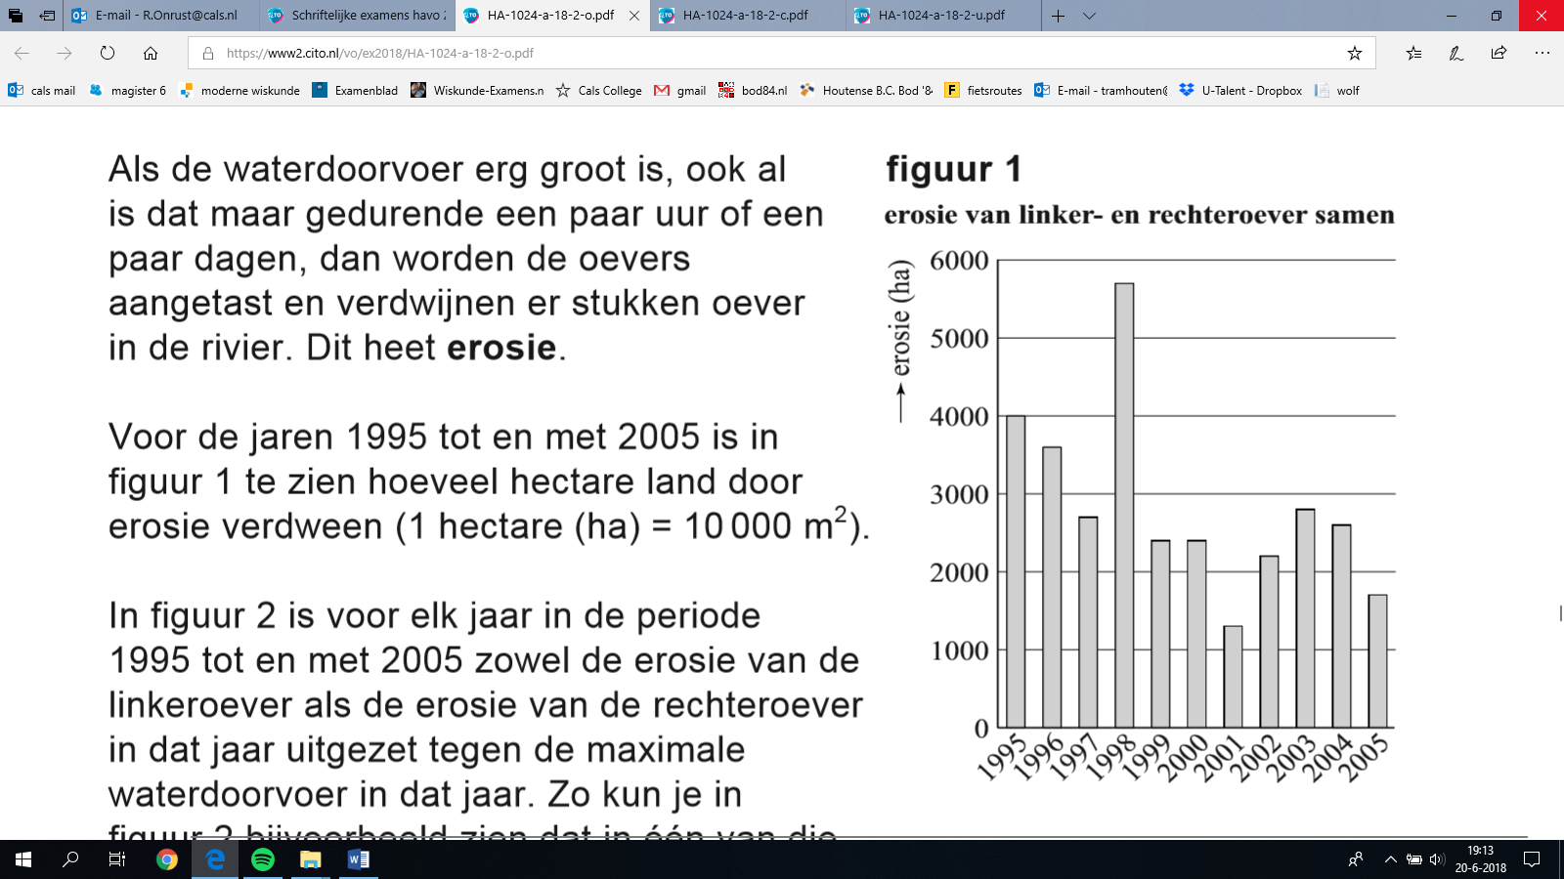

Wiskunde A 2018-II
Uitwerkingen. (N=1,2)

 | Voedingsmiddelen
1 | maximumscore 3
 | - het indexcijfer is gestegen van 109 naar 118 | 1
 | - dat is dan met gestegen | 2
2 | maximumscore 3
 | - in 5 jaar is het indexcijfer gestegen met 6 punten gestegen | 1
 | - dat is een toename van 1,2 punt per jaar | 1
 | - in 2021: | 1
3 | maximumscore 4
 | - groeifactor per 20 jaar is 3 | 1
 | - groeifactor per jaar: | 2
 | - een procentuele toename met bijna 6% | 1

 | Besmettelijke ziektes
4 | maximumscore 3
 | - hoe hoger de vaccinatiegraad (hoe groter de waarde van p) hoe groter de waarde van en hoe kleiner het getal . | 2
 | - dan wordt ook kleiner | 1
5 | maximumscore 3
 |  | 1
 | - voer in: en intersect: | 1
 | - bij een vaccinatiegraad van 55% breidt de griep zich niet uit. | 1
6 | maximumscore 5
 | - met vaccinatie: | 1
 | - aantal personen met griep in week 46: | 1
 | - zonder vaccinatie zal dit aantal | 1
 | - dat aantal is | 2
7 | maximumscore 4
 | - geeft | 2
 | - geeft | 2
8 | maximumscore 4
 |  | 2
 | - wanneer zal de ziekte zich uitbreiden | 1
 | - in: Denemarken, Frankrijk, Italië, Noorwegen en Oostenrijk | 1

 | Rookgedrag van leerlingen
9 | maximumscore 3
 |  | 1
 | - Dit geeft het 95%-betrouwbaarheidsinterval: | 2

10 | maximumscore 5
 | gebruik van phi, 1383 en 1395 en goede tabel | 4
 | - , dus het verschil is gering | 1
11 | maximumscore 2
 | - er zijn bij een klein aantal sigaretten veel waarnemingen, dus b | 2
12 | maximumscore 3
 | - mediaan van de meisjes (168e en 169e waarneming): minder dan 1 | 1
 | - mediaan van de jongens (188e en 189e waarneming): 1- 10 | 1
 | - dus de mediaan van de jongens is het grootst | 1

 | Een ranglijst van alle schakers
13 | maximumscore 3
 |  | 2
 | - de vooraf verwachte score van Faber is kleiner dan 0,5 dus mag je verwachten dat hij gaat verliezen. | 1
14 | maximumscore 3
 | - hoe groter R_{B}, hoe groter de macht | 1
 | - hoe groter de macht, hoe groter de noemer | 1
 | - hoe groter de noemer, hoe kleiner de breuk en dus V_{A} | 1
15 | maximumscore 4
 | - en | 2
 | - wordt afgerond op 7 | 1
 |  | 1
16 | maximumscore 3
 | - P is maximaal 1 en V net iets groter dan 0 | 1
 | - is hoogstens 1 | 1
 | - is afgerond hoogstens 10 | 1

 | De Jamuna, een krachtige rivier
17 | maximumscore 2
 | - de boxen overlappen maar de mediaan van augustus valt buiten de box van juli: het verschil is middelmatig | 1
 | - de uitspraak is onjuist | 2
18 | maximumscore 2
 | - de boxplot van februari ligt helemaal onder die van april | 1
 | - het gemiddelde van april is dan ook groter dan het gemiddelde van februari | 1
19 | maximumscore 3
 | - figuur 1: de totale erosie is 4000 ha | 1
 | - dat zijn de op een na laatste waarnemingen (1400 ha en 2600 ha) | 1
 | - de maximale waterdoorvoer was toen 88 000 m³ | 1

20 | maximumscore 4
 | - de lijn gaat door de punten (45 000, 500) en (70 000, 1 000) | 1
 | - het hellingsgetal is | 1
 | - geeft | 1
 |  | 1
21 | maximumscore 4
 | - in de periode 2001-2005 is er ha verdwenen | 1
 | - dat is 106 km² | 1
 | - dan gaat het om inwoners | 2

 | Overboekt
22 | maximumscore 8
 | - inkomsten zonder overboeking: dollar | 1
 | - inkomsten met overboeking: dollar | 1
 | - kosten aan vergoedingen: dollar | 2
 | - extra winst: dollar | 1
 | - dat is gemiddeld per stoel per vlucht: dollar | 1
 | - hoger | 1
 | - de risicoanalist heeft gelijk | 1

